ČESKÝ JAZYK – 4. PRACOVNÍ LIST (učebnice 50 - 53) 9. 11. - 13. 11.
odevzdej nejpozději do 18. 11. do školy do vrátnice do krabice označené 4. A
Přečti si pečlivě článek Co s tím? na straně 50. Každý den udělej 2 cvičení.
- 11/50 Slova z prvního větného celku opiš do tabulky pod sebe. Určuj pád, číslo, rod.
slovo | pád | číslo | rod

- 13/50 Napiš slova příbuzná ke slovu objevil. (Rada: nejdříve si urči kořen slova objevil a pak k němu přidávej různé předpony a příponové části.)
slovo | příbuzná slova
objevil

Souvětí: _____________________________________________________________________
____________________________________________________________________________
- 14/50
Slovní druhy
Čtyři | kluci | svůj | prohřešek | hned | odčiní
Sem vyznač barevně dvojitou šibenicí základní skladební dvojici.

- Rozděl slova do dvou sloupečků podle vzoru:
dětství, lýtko, poupě, nebe, náměstí, opakování, lýko, slunce, ptáče, koště, hřiště, kopyto
kuře
stavení
moře
město

- Vypracuj cvičení 19/52, věty napiš. Vzor piš za podstatné jméno ve stejném tvaru jako podstatné jméno: Ptáčata (kuřata) sedí v hnízdě (v městě) pod křovím (stavením).
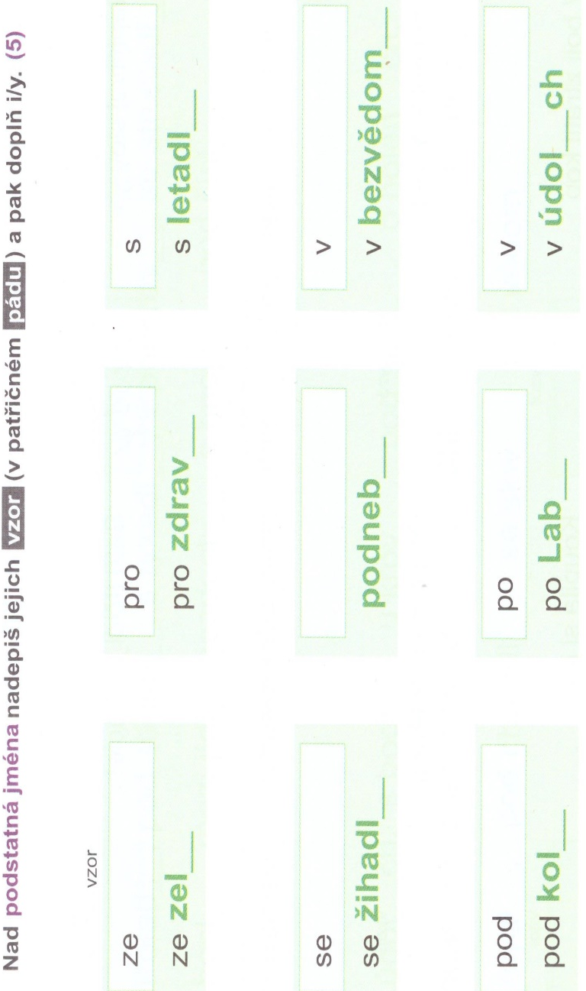

- Opiš doplňovačku 23/53

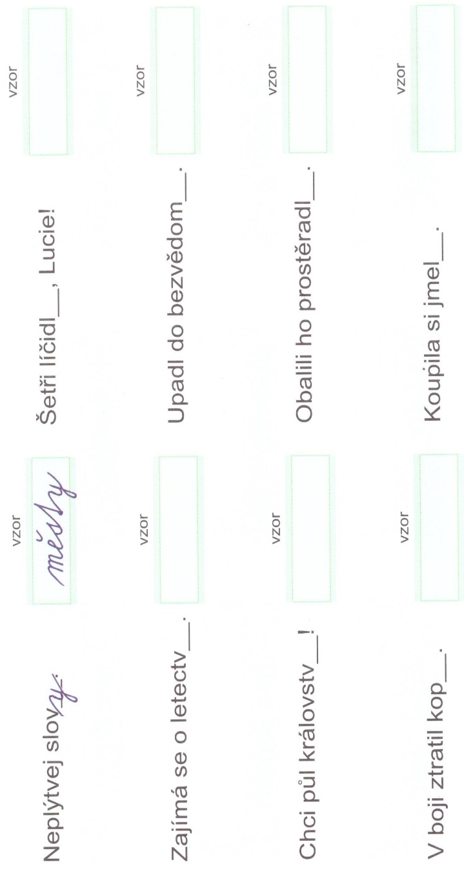

- Do cvičení doplň y-i a za doplněné slovo vzor ve stejném tvaru – napoví ti y-i.

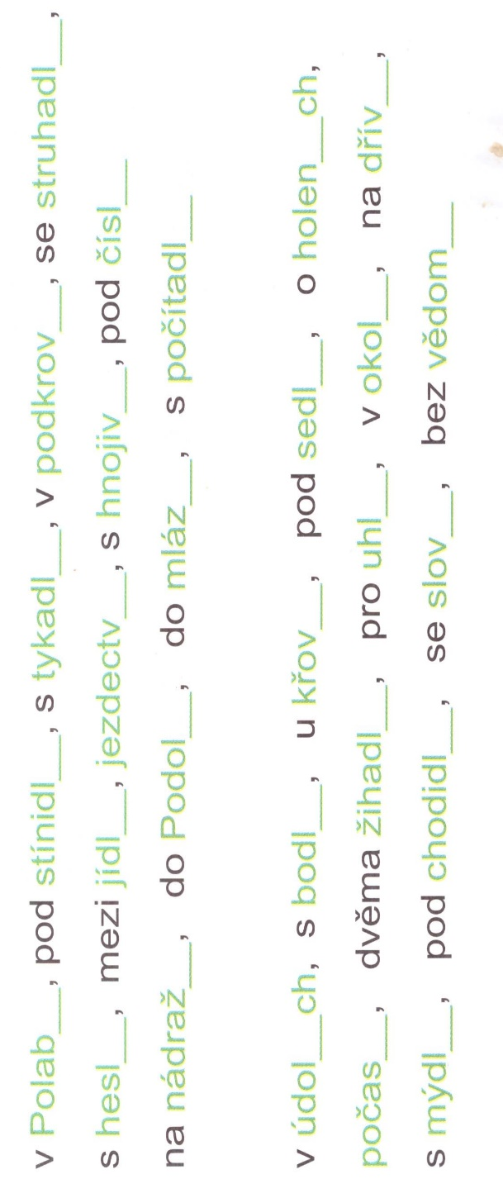

- Doplňuj i-y, u každého slova si řekni vzor ve stejném pádu jako slovo.

